Автономная некоммерческая организация высшего образования
«Санкт-Петербургский институт экономики и управления»

ПРАКТИЧЕСКАЯ РАБОТА

Дисциплина(модуль)/предмет МДК 03.01 Сопровождение и обслуживание программного обеспечения компьютерных систем

Тема: Аудит релиза Post Mortem и показатели надежности MTBF MTTR

ВАРИАНТ № 15 — EnergyMeter System

Студент (ка)/учащийся Тюрин Даниил Дмитриевич / ________ /
Ф. И. О. подпись

Группа / Класс И13-24-11

Руководитель: Александра Анатольевна Чудинова /________ /
Должность, степень, Фамилия и инициалы подпись

Дата представления работы «05» ноября 2026 г.

Работа аттестована с оценкой ___________________________
прописью

Санкт-Петербург
2026г.

СОДЕРЖАНИЕ
ВВЕДЕНИЕ ····· 3
1 МОДЕЛЬ КРИТИЧЕСКОГО ИНЦИДЕНТА ····· 3
2 АНАЛИЗ ПЕРВОПРИЧИНЫ И ПЛАН POST-MORTEM ····· 4
3 РАСЧЕТ НАДЕЖНОСТИ ····· 5
4 ПРИМЕР POST MORTEM ДЛЯ СБОЯ РЕЗЕРВНОГО КОПИРОВАНИЯ ····· 5
ВЫВОД ····· 7
СПИСОК ИСПОЛЬЗОВАННЫХ ИСТОЧНИКОВ ····· 7

ВВЕДЕНИЕ
Практическая работа №3 выполнена по МДК 03.01 для единого варианта 15 — EnergyMeter System, системы сбора и сопровождения данных энергопотребления. Рассматриваются серверный API, счетчики, локальный сборщик, база показаний и функции сопровождения.
Актуальность работы обусловлена необходимостью надежно доставлять показания при неустойчивой сети, защищать операции с данными и выпускать обновления без нарушения контрактов клиентов. Особое внимание уделяется открытым отладочным маршрутам Swagger в Production и CSRF.
Цель работы: Смоделировать отказ релиза EnergyMeter System, установить первопричину и рассчитать показатели надежности.
Метод выполнения — проектирование учебной модели и определение проверяемых критериев. Если приведены значения времени, метрики или результаты сценариев, они являются расчетными примерами, а не протоколами реально проведенных испытаний.

1 МОДЕЛЬ КРИТИЧЕСКОГО ИНЦИДЕНТА
Учебный сценарий: релиз 1.4.0 включает Swagger в Production и меняет обработчик POST /admin/calibration так, что запрос с cookie-сессией не проверяет CSRF-токен. Во время проверки обнаружен публичный /swagger и потенциально выполнимый межсайтовый запрос от имени авторизованного оператора.
Время UTC | Событие | Действие
09:00 | Развернута версия 1.4.0 | Начало окна наблюдения
09:12 | Проверка выявила /swagger (200 OK) | Создан INC-015, P1
09:20 | Блокировка /swagger на gateway | Временная мера
09:34 | Выключена изменяющая операция | Предотвращение CSRF
10:02 | Установлена исправленная версия 1.4.1 | Smoke-тест и проверка прав
10:17 | Инцидент закрыт после верификации | Восстановление, 65 минут

Значения времени и события вымышлены для учебного расчета. Утечка данных и злоупотребление токенами сценарием не подтверждаются. Без журналов доступа и форензики нельзя делать заключение об отсутствии эксплуатации.

2 АНАЛИЗ ПЕРВОПРИЧИНЫ И ПЛАН POST-MORTEM
Непосредственная техническая причина — отсутствовал запрет публикации служебного маршрута в боевом окружении и не был включен анти-CSRF фильтр для cookie-операции. Системная причина — проверка релиза ограничивалась функциональным smoke-тестом, а negative security tests не входили в обязательный release gate.
Метод «5 почему»: почему был открыт Swagger? — включена конфигурация для всех сред. Почему это попало в сборку? — не было environment guard. Почему проверка не остановила релиз? — нет теста, ожидающего 403/404 в Production. Почему тест не включен? — не была описана проверяемая угрозомодель. Почему отсутствовала угрозомодель? — безопасность не была выделена как обязательный критерий готовности релиза.
Мера | Ответственный | Срок от разбора | Критерий
Условная публикация Swagger только в Development | L3 | 1 день | /swagger в Production возвращает 404
Анти-CSRF для cookie POST/PUT/DELETE | L3 + ИБ | 2 дня | Без токена 400/403, с токеном успешный запрос
Секреты из окружения, RBAC, аудит | L2 + ИБ | 3 дня | L1 не имеет полномочий администратора
Security regression в CI | QA | 5 дней | Обязательный успешный pipeline

Формат Post-Mortem: идентификатор, дата, затронутые сервисы, факты, влияние, временная шкала, что помогло/мешало, корневая причина, меры с владельцами и сроками. Разбор выполняется без поиска виновного сотрудника.

3 РАСЧЕТ НАДЕЖНОСТИ
Для примера выбран учетный период 30 суток (720 часов) и три учебных отказа длительностью 0,5 ч, 1,0833 ч и 1,25 ч. Совокупный простой D = 2,8333 ч, суммарное рабочее время U = 720 − 2,8333 = 717,1667 ч, количество отказов N = 3.
MTBF = U / N = 717,1667 / 3 = 239,06 ч. MTTR = D / N = 2,8333 / 3 = 0,9444 ч ≈ 56,7 мин. Коэффициент доступности A = U / (U + D) × 100 % = 99,6065 %. Расчеты корректны лишь при оговоренной модели отказов и фиксированном окне наблюдения.
Показатель | Формула | Учебное значение
MTBF | Доступное время работы / число отказов | 239,06 ч
MTTR | Суммарное время восстановления / число отказов | 56,7 мин
Доступность | U / (U + D) × 100 % | 99,61 %

План аудита следующих релизов: подсчет change failure rate, времени до обнаружения (MTTD), времени восстановления, доли откатов и невыполненных мер; для этих показателей нужны реальные журналы эксплуатации.

4 ПРИМЕР POST MORTEM ДЛЯ СБОЯ РЕЗЕРВНОГО КОПИРОВАНИЯ
Для демонстрации методики анализа первопричины сопоставлены два последовательных запуска модуля EnergyMeter.BackupSAT.Demo. Зафиксированная проблема касалась формирования файла контрольной суммы SHA-256; исходная база и сама копия при этом создавались. Пример позволяет разделить наблюдаемые симптомы, устранение дефекта и границы повторной проверки.
Проверки 1, 2, 5, 6, 7 и 8 имели статус PASS. На этапах 3 и 4 выводились FAIL (IOException и FileNotFoundException): контрольная сумма не была корректно сохранена, вследствие чего ее чтение и сравнение не состоялись. Итоговый статус программы — обнаружены ошибки.
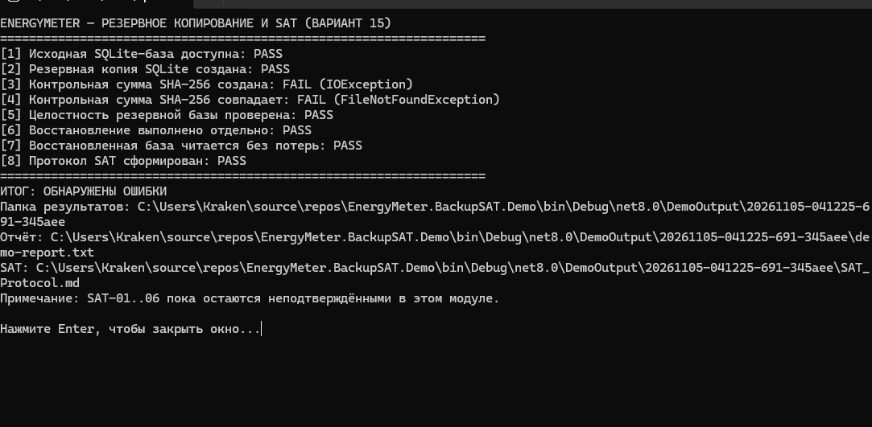
Рисунок 1 — Первый запуск BackupSAT с двумя непройденными проверками
В последующем запуске все восемь демонстрационных проверок получили PASS: резервная копия создана, файл SHA-256 записан, хэш совпал, целостность БД проверена, тестовое восстановление и чтение выполнены, шаблон SAT сформирован. Это подтверждает устранение проявившегося дефекта в учебном модуле.
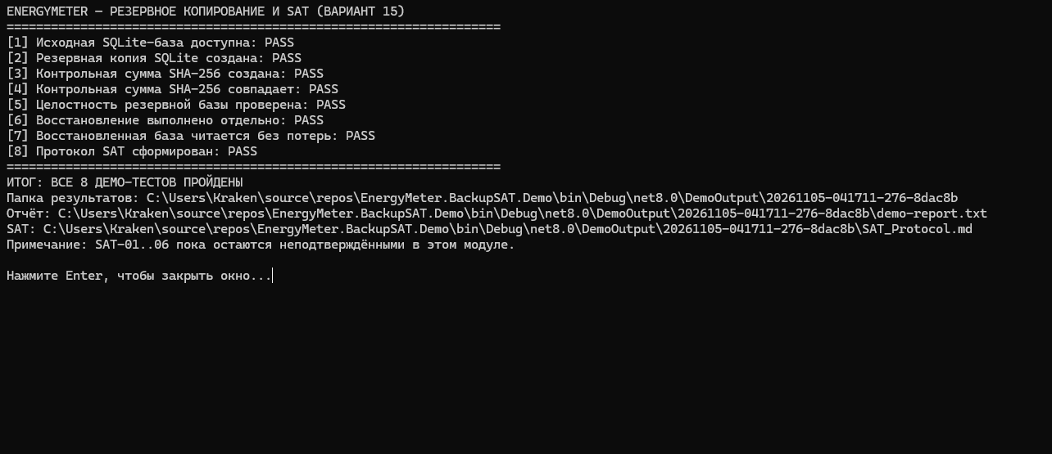
Рисунок 2 — Повторная проверка BackupSAT после исправления
Вывод Post Mortem: первопричина локализована в цепочке записи и чтения SHA-256, после изменения порядка операций повторный прогон прошел 8 из 8 проверок. Это не свидетельствует о завершенной промышленной приемке: SAT-01–SAT-06 требуют отдельных испытаний на целевом стенде; в данном модуле подтверждена подготовка резервной копии и часть SAT-07.

ВЫВОД
Подготовлен учебный Post-Mortem P1-инцидента, установлена системная первопричина и рассчитаны MTBF 239,06 ч, MTTR 56,7 мин и доступность 99,61 % на условных данных.
Полученные материалы можно использовать как основу проектной и эксплуатационной документации. Перед промышленным внедрением требуются согласование требований заказчиком, выполнение тестов в целевой инфраструктуре и фиксация фактических результатов в протоколах.

СПИСОК ИСПОЛЬЗОВАННЫХ ИСТОЧНИКОВ
1. ГОСТ 34.601–90. Автоматизированные системы. Стадии создания (в обозначении задания указан ГОСТ 34.601–89; редакцию необходимо уточнить по каталогу стандартов).
2. ГОСТ 34.602–2020. Информационные технологии. Комплекс стандартов на автоматизированные системы. Техническое задание на создание автоматизированной системы.
3. ГОСТ 34.603–92. Информационная технология. Виды испытаний автоматизированных систем.
4. ГОСТ Р ИСО/МЭК/IEEE 12207–2017. Системная и программная инженерия. Процессы жизненного цикла программных средств.
5. ISO/IEC 25010:2023. Systems and software engineering. Systems and software Quality Requirements and Evaluation (SQuaRE). Product quality model.
6. Microsoft Learn. ASP.NET Core antiforgery / CSRF. URL: https://learn.microsoft.com/aspnet/core/security/anti-request-forgery (дата обращения: 05.11.2026).
7. Microsoft Learn. EF Core SQLite Database Provider. URL: https://learn.microsoft.com/ef/core/providers/sqlite/ (дата обращения: 05.11.2026).
8. Microsoft Learn. ProtectedData / DPAPI. URL: https://learn.microsoft.com/dotnet/standard/security/how-to-use-data-protection (дата обращения: 05.11.2026).
9. Microsoft Learn. SHA256 Class. URL: https://learn.microsoft.com/dotnet/api/system.security.cryptography.sha256 (дата обращения: 05.11.2026).
10. Semantic Versioning 2.0.0. Specification. URL: https://semver.org/spec/v2.0.0.html (дата обращения: 05.11.2026).
11. IETF RFC 9110. HTTP Semantics. URL: https://www.rfc-editor.org/rfc/rfc9110 (дата обращения: 05.11.2026).
12. IETF RFC 9457. Problem Details for HTTP APIs. URL: https://www.rfc-editor.org/rfc/rfc9457 (дата обращения: 05.11.2026).

